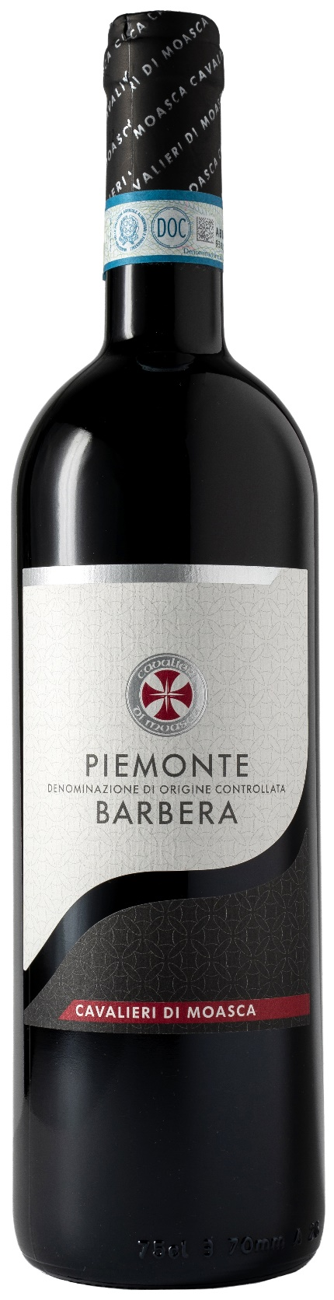
BARBERA PIEMONTE DOC – CAVALIERI DI MOASCA

Vitigno: Barbera 100%
Alc. Vol.%: 13
Annata: 2024
Zuccheri residui g/l: 6,5
Acidità tot. g/l: 5,6
Regione: Piemonte
Zona di produzione: Vigneti ubicati nell’area di Moasca, Agliano e Mombaruzzo (Asti)
Capacità: 750ml

CARATTERISTICHE

Vinificazione: Tradizionale macerazione delle bucce per 10 giorni in serbatoi di acciaio a temperatura controllata.
Affinamento: 6 mesi in serbatoi di acciaio
Resa per ettaro: 11000kg
Colore: Rosso intenso con riflessi violacei
Bouquet: Fruttato e vinoso, con note speziate
Sapore: Secco, corposo con tannini nobili

ABBINAMENTI GASTRONOMICI

Si abbina a pasta, formaggio stagionato, carne alla griglia e selvaggina.
Temperatura di servizio 18 °C
DATI TECNICI / PALLETTIZZAZIONE

Formato da 750ml:
Codice articolo V06004A
GTIN-13 bottiglia 8017868003045
GTIN-13 cartone 8017868001942
Tipo chiusura sughero
Cartoni da 6 bottiglie
Misura pallet 80x120cm
Cartoni/fila 24
Cartoni/pallet 120
Kg/cartone 7,8
Kg/pallet 958

Contiene solfiti
OGM Free
Revisione 01. 21.04.2026

